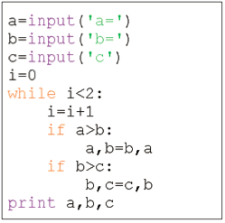
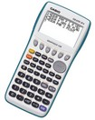
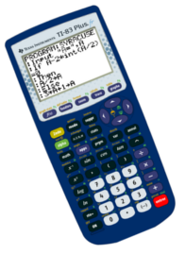
LIMITES EN ZERO

Partie 1

On se donne une fonction f définie sur $R∖\left\{0\right\}$ par $f\left(x\right)=$ $\frac{2x^{2}-3x}{x}$.
L'objectif est d'étudier la limite de la fonction f lorsque x tend vers 0.

L'algorithme suivant, écrit en langage naturel, permet de conjecturer cette limite pour des valeurs positives de x :

Langage naturel
Initialisation
Affecter à x₁ la valeur 1
Affecter à N la valeur 1
Affecter à D la valeur 1

Traitement des données
Tant que N<100 et D>0,0001
Faire
Affecter à y₁ la valeur (2x₁² – 3x₁)/x₁
Affecter à x₂ la valeur x₁/2
Affecter à y₂ la valeur (2x₂² – 3x₂)/x₂
Affecter à D la valeur absolue de y₂ – y₁
Affecter à x₁ la valeur x₂
Affecter à N la valeur N + 1

Sortie
Afficher y₂

1) a) Quelle est la valeur des variables x₁ et x₂ à l'issue du 10ème tour de la boucle "Tant que" ?
b) Quel est le rôle de la variable D ?
c) Quel est le rôle de la variable N ?

2) a) À l'aide d'une calculatrice ou d'un logiciel, tester un programme traduisant cet algorithme.

Syntaxes dans 4 langages de programmation :
Langage naturel | Python (*) | Scilab | TI | CASIO
Valeur absolue | fabs | abs | abs | Abs
Arrondi de N  à 0,01 près | round(N,2) | round(N*100)/100 | round(N,2) | RndFix(N,2)

(*) En Python, les commandes fabs et round nécessitent l'appel d'un module au début du programme. Pour ce faire, taper : from math import*

b) Conjecturer la limite de la fonction f lorsque x tend vers 0 pour des valeurs de x positives.

c) Adapter le programme pour obtenir la limite de la fonction f lorsque x tend vers 0 pour des valeurs de x négatives. Retrouve-t-on le même résultat dans les deux cas ?

Partie 2

On se donne une fonction g définie sur $R∖\left\{0\right\}$ par $g\left(x\right)=x^{2}+$ $\frac{\left|x\right|}{x}$.

1) Adapter le programme précédent pour obtenir la limite de la fonction g lorsque x tend vers 0. On distinguera les cas x > 0 et x < 0.

2) Retrouve le même résultat dans les deux cas ?
Que peut-on en conclure quant à la courbe représentative de g au voisinage de x = 0 ?

Hors du cadre de la classe, aucune reproduction, même partielle, autres que celles prévues à l'article L 122-5 du code de la propriété intellectuelle, ne peut être faite de ce site sans l'autorisation expresse de l'auteur.
www.maths-et-tiques.fr/index.php/mentions-legales

